1
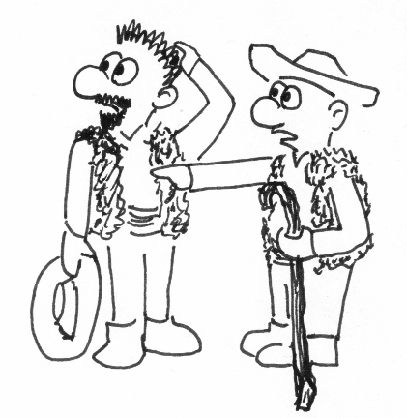
Tak tohle jste vy - dva pasáčci ovcí. Jednoho zimního večera jste s hrůzou zjistili, že v kůlně už je jen pár polínek dřeva a zima teprve začala. A ke všemu ještě někdo buší na dveře.
A tady začíná dnešní příběh...

Půjdete otevřít | Utečete oknem do vesnice | Zalezete pod peřinu | Pořádně si zanadáváte | Utečete oknem do lesa na dříví
Jděte na 2 | Cestou jste narazili na nějakou podivnou bandu. Radši rychle utíkejte na 3 | Jděte na 4 | Tak jen do toho, ale žádné sprosťárny! Vymyslete si každý nějaké nové ovčácké zaklení a nahlas je předveďte – nesmí být příliš vulgární! | Jděte na 5

2
Za dveřmi jsou vaše známé sestry Kočkovy.
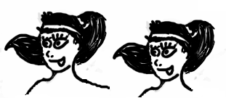
Pozvete je dál | Zeptáte se proč přišly | Vystrkáte je ze dveří a půjde s nimi ven
„Ahoj holky, račte dále. Máme tady dneska trochu zimu, nechcete si vlézt s námi pod peřinu?“ Jděte na 7 | Jsme v lese narazily na nějakou bandu, naštěstí jsme rychlejší a fikanější, takže jsem se jim ztratily, ale stejně by se s tím mělo něco dělat. Jděte na 8 | „Hele holky, nechcete se s námi projít do lesa?, tady si vezměte každá jednu pilu, my bereme sekyry a sáně a jdeme na to“ Jděte na 7

3
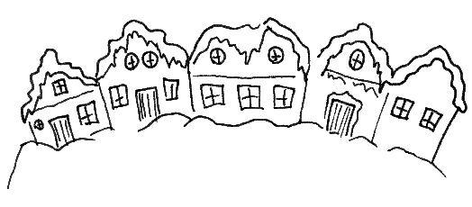
Na návsi už je klid ...

Půjdete k rychtáři | Půjdete k ponocnému | Půjdete ke kořenářce | Půjdete ke kováři
Jděte na 9 | Jděte na 10 | Jděte na 11 | Jděte na 12

4
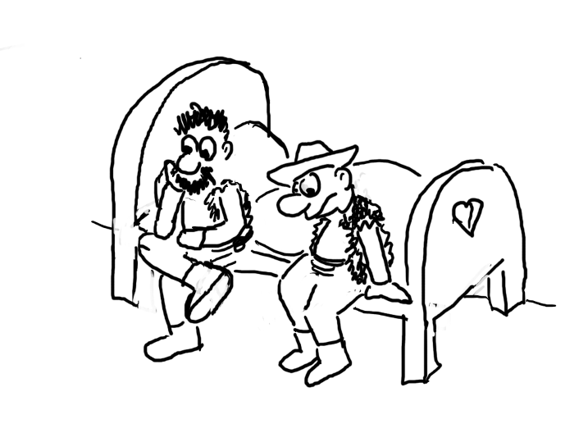
Pod peřinou je vám zatím docela teploučko, ale to bušení na dveře vám už začíná lézt na nervy

Půjdete otevřít | Dáte si vatu do uší (jen máte-li vatu) | Utečete oknem do polí | Budete hledat vatu
Jděte na 2 | Bušení na dveře už není slyšet, ale zvědavost vám nedá spát. Škrtněte vatu a jděte otevřít na 2 | Jděte na 6 | 4x oblezte po čtyřech strom. Vatu jste nikde nenašli, ale aspoň jste se u toho trochu zahřáli
5
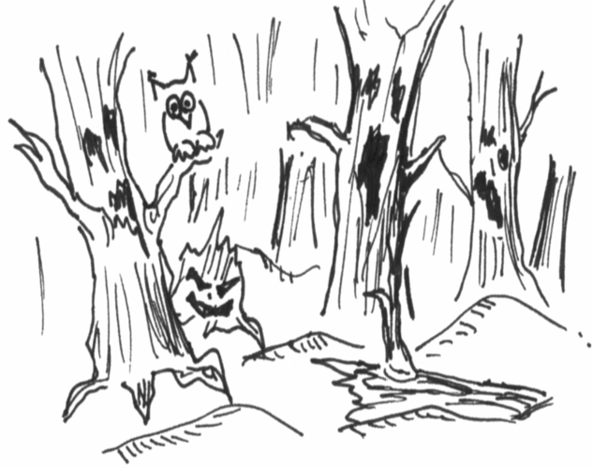
Večerní les vypadá docela strašidelně…
Ale co to? Támhle v dálce svítí světýlko …
Půjdete opatrně blíž | Poběžíte rychle za světýlkem | Dáte se do kácení suchých stromů
Jděte na 13 | Běh nočním lesem se vám moc nevyplatil, pěkně jste si natloukli a ještě k tomu vás obklíčili nějací pobudové. Běžte na 18 | To jsou nápady, jít do lesa na dříví a nevzít si s sebou žádné nářadí … Tak aspoň nasbírejte každý otýpku klestí. Každý 10x zvedněte a zase položte klacek a napište si 2x otýpka klestí
6
Na zasněženém poli se prohání Meluzína. Je vám čím dál větší zima
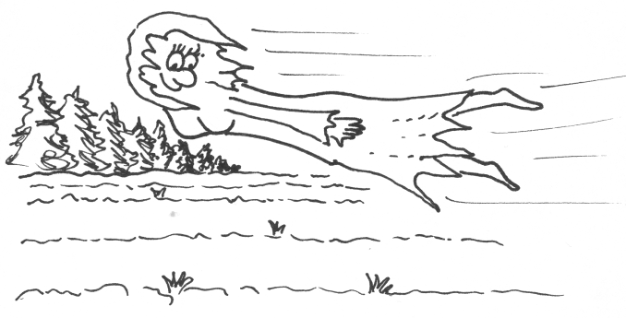
Půjdete do lesa | Postavíte si sněhuláka | Budete honit Meluzínu | Vrátíte se zpátky
Jděte na 5 | Máte z toho pěkně zmrzlé ruce. Proběhněte se každý 3x ke sněhulákovi a zpátky. A stejně, sněhulák bez očí, nosu, knoflíků ani není na tom bílém poli vidět. | Proběhněte se dvakrát k Meluzíně a zpátky. Když jste ji už už doháněli, tak jste zachytili za její sukni a kus vám zůstal v ruce. Vypadá to jako vata. Napište si vatu | Jděte na 2

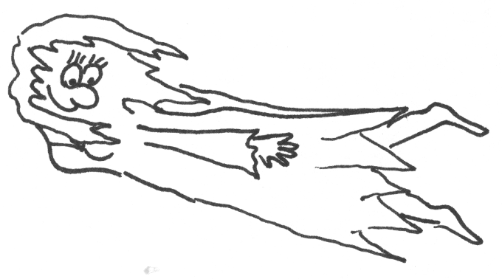
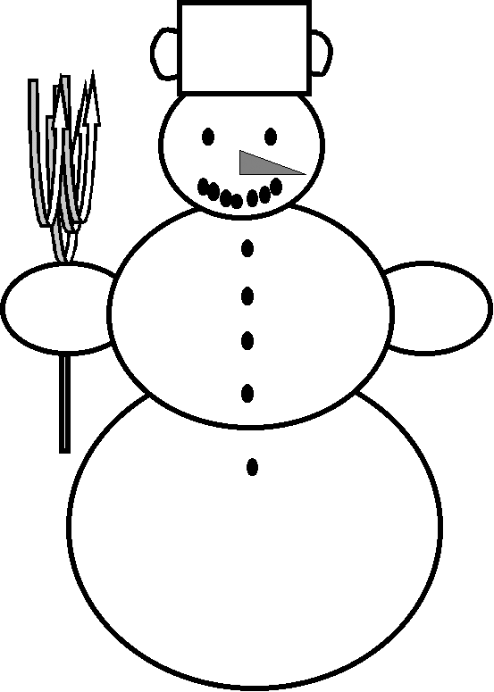
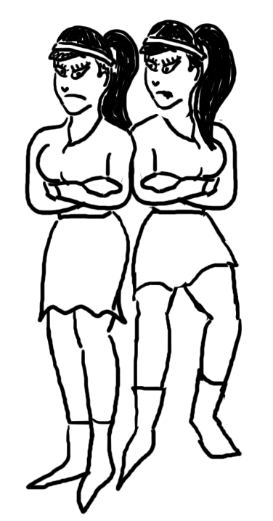
7

„No tohle! Jsme si myslely, že máte trochu vyšší úroveň!“ Sestry Kočkovy se urazily a svižným krokem odchází. Máte u nich černý puntík.

Napište si černý puntík
Poběžíte za nimi a omluvíte se | Zalezete do postele sami
Po chvíli vysvětlování vám nakonec odpustily. Pětkrát se proběhněte ke kočce a zpátky a škrtněte černý puntík | Nějak vás to nebaví a navíc i v posteli začíná být zima. Dejte si každý 5 dřepů ať se zahřejete a pak zkuste něco jiného.

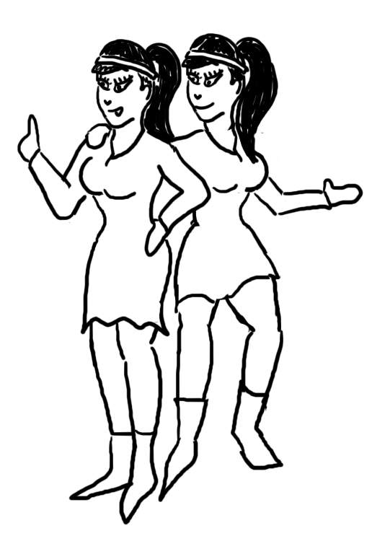
8
Zločinná banda v lese. Co vy na to?

Půjdete to omrknout | Pošlete sestry Kočkovy za rychtářem | Pošlete sestry Kočkovy za ponocným | Pošlete sestry Kočkovy za kořenářkou | Půjdete za rychtářem | Půjdete za ponocným | Půjdete za kořenářkou
Jděte na 13 | „Tak tam jsme už byly, nevěřil nám“ | „Tak tam jsme už byly, poslal nás do háje“ | „S kořenářkou se nemáme moc v lásce, přece jen je to konkurence …“ | Jděte na 9 | Jděte na 10 | Jděte na 11
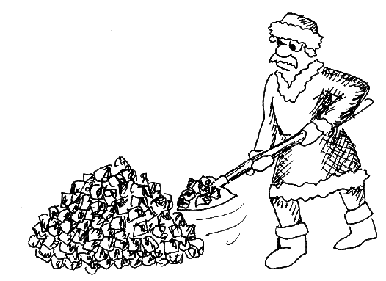
9
Rychtář zase uklízí uhlí ...
Povíte rychtáři o zlotřilé bandě v lese | Pomůžete mu s uhlím | Půjdete se poradit se sestrami Kočkovými (jen nemáte-li černý puntík) | Připomenete rychtáři, že by vám mohl splatit dluhy (jen máte-li dluh)
„Tak zajděte ke kováři, ať udělá pár cedulí s nápisem DO LESA VSTUP POVOLEN POUZE NA VLASTNÍ NEBEZPEČÍ! A pak je můžete zapíchat kolem lesa.“ Jestli chcete realizovat rychtářův nápad, jděte na 15, jinak jděte kamkoli jinam, kde jste už byli. | Dejte si každý 5 dřepů a za odměnu si můžete nacpat plné kapsy uhlím. Napište si uhlí | Jděte na 14 | „Jaké dluhy, mládenci, máte snad nějaký dlužní úpis, či smlouvu?“, odbyl vás rychtář. Pěkně vás to štve. Musíte se trochu uklidnit, 10x se proběhněte k salaši na 1 a zpátky.
10
Ponocný má zrovna pauzu mezi troubením ...
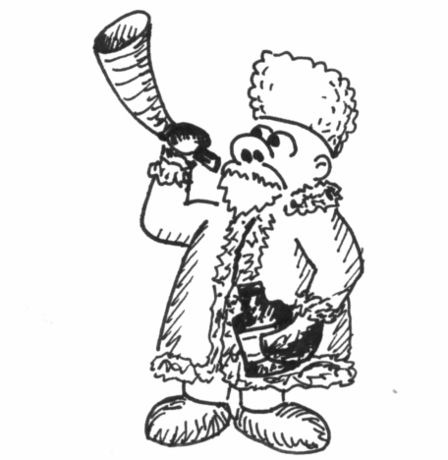
Povíte ponocnému o zlotřilé bandě v lese | Poprosíte ponocného o trochu rumu | Nabídnete ponocnému mrkev (jen máte-li mrkev) | Nabídnete mu černý puntík (jen máte-li černý puntík)
„Hm… a co já s tím? Já do lesa stejně nejdu jak je rok dlouhej. To by mělo zajímat spíš hajnýho.“ Jděte na 16 | „tak to tady za mě odtrubte a já vám skočím pro placatku“. Jděte na 19 | „S tím běžte do háje, na to já už stejně nemám ani zuby“ | „A co s tím mám jako dělat? Ale víte co? Dejte to sem a tady si za to vezměte buřta.“ Škrtněte si černý puntík a napište si buřt
11
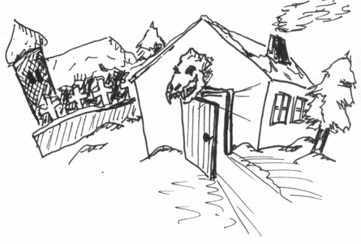
Kořenářka Kotrbová se tváří děsně důležitě....
Poprosíte ji o mrkev | Poprosíte ji o koště | Půjdete se poradit se sestrami Kočkovými (jen nemáte-li černý puntík) | Nabídnete kořenářce otýpku klestí (jen máte-li otýpku klestí)
„Ho, ho, mrkev neroste na stromě, holenkové!“ Jděte na 20 | „No, prosím, tak mi tady zameťte.“ Proběhněte se každý 3x ke koštěti a zpátky. Za to vám dala 2 mrkve. Napište si 2x mrkev. | Jděte na 14 | „Díky, za to vám dám hrnec“. Napište si hrnec

12
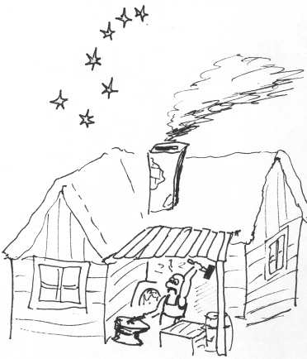
Kovář ještě buší kladivem do kovadliny a cosi tvoří – asi podkovy …

Nabídnete kováři černý puntík (jen máte-li černý puntík) | Nabídnete kováři vatu (jen máte-li vatu) | Poprosíte ho o koště a nabídnete mu za to otýpku klestí (jen máte-li otýpku klestí) | Půjdete se poradit se sestrami Kočkovými (jen nemáte-li černý puntík)
“A co bych s ním asi dělal, zdá se vám, že tady mám moc čisto?” a hodil po vás starý hrnec. Napište si hrnec | “Díky, můžete mi rovnou tou vatou vyleštit támhle ty podkovy”. Leštění podkov je pěkná fuška. Dejte si každý 3 kliky a škrtněte vatu | “OK”, řekl kovář. Napište si koště a škrtněte otýpku klestí. | Jděte na 14

13
Přišli jste ke srubu ze kterého se ozývají podivné zvuky…
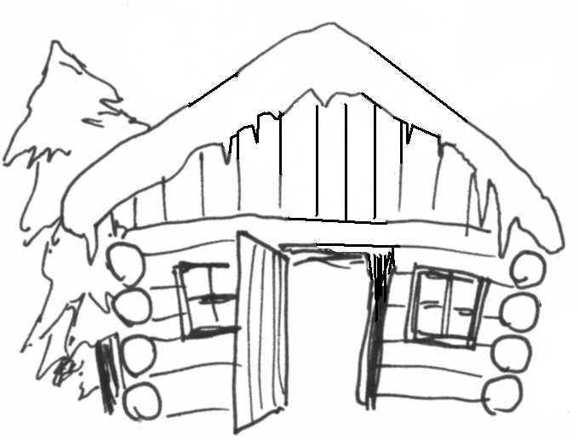
Nakouknete nenápadně dovnitř | Radši se odplížíte pryč | Vezmete nohy na ramena a pelášíte odtud
Uvnitř sedí kolem stolu pět výrostků v otrhaných šatech a civí před sebe. | Napadlo vás zajít za hajným. Jděte na 16 | Jděte na 17
14
Sem můžete jen pokud nemáte černý puntík!

Jsme se za vámi přišli poradit co uděláme s tou bandou co se usídlila v lese. Zdá se, že nikoho jiného to nezajímá …

Zeptáte se jestli by sestry Kočkovy nemohly pomocí píšťalek tu bandu odlákat někam daleko | Sestry Kočkovy navrhují, že byste mohli té bandě nabídnout nějaké ovce za to, když odejdou. | A co kdybyste jim nabídly sexuální služby za to, když pak odejdou? | Napadne vás postavit kolem srubu té bandy spoustu sněhuláků, aby si mysleli, že jsou obklíčeni přesilou a sami utekli.
„Tak to bychom teda nemohly. Za první jsme složily přísahu, že píšťalky nikdy nepoužijeme na lidi a za druhé by to nebylo fér vůči obyvatelům místa kam bychom je odvedly.“ | To se vám teda moc nezamlouvá, radši navrhnete něco jiného. | Jděte na 7 | Sestry Kočkovy taky nic lepšího nenapadá, tak se rozhodnete to zkusit. Jděte na 21
15
Kovář ještě buší kladivem do kovadliny a cosi tvoří – asi podkovy …
Poprosíte kováře ať vyrobí cedule s nápisem DO LESA VSTUP POVOLEN POUZE NA VLASTNÍ NEBEZPEČÍ!
No jo, hoši ale s tím mi budete muset pomoct, a kromě toho materiál taky něco stojí … to bude aspoň 1zl za ceduli.

Navrhnete, jestli by to neudělal na dluh, stejně to půjde na náklady radnice. | Navrhnete jestli by to neudělal za buřta (jen máte-li aspoň 1 buřt) | Půjdete dát cedule kolem lesa (jen máte-li alespoň jednu ceduli)
“OK, tak se do toho dáme.” Dejte si každý 5 dřepů za každou ceduli (počet si určete sami) a napište si Dluh 1zl za každou ceduli a příslušný počet cedulí. | “OK, ale musíte mi s tím pomoct.” Dejte si každý 5 dřepů za jednu ceduli a škrtněte 1 buřt za jednu ceduli. Můžete si napsat tolik cedulí, kolik jste jich vyrobili. | Proběhněte se k lesu (nakreslenému) tolikrát kolik máte cedulí a škrtněte cedule

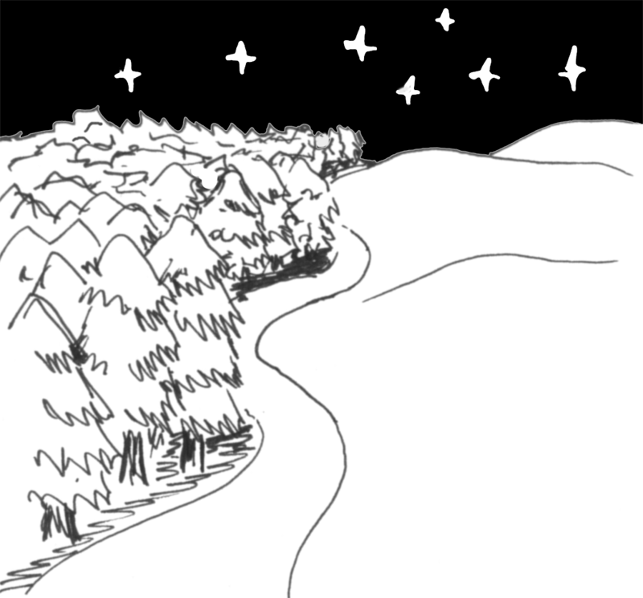
16
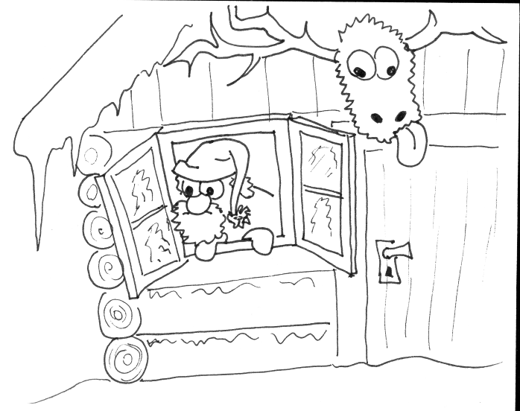
"Pane hajný, pane hajný, halóóóóóoo! Bušíte na dveře hájovny.
Hajný se vyklonil z okna v noční košili:
"Co chcete, holomci? Já vás nezaklel, nevím jak vás vystrašit a rozesmát zároveň, tak mi dejte pokoj. Táhněte odtud!"
A hodil po vás hrnec.

Napište si hrnec a upalujte na 1. Cestou můžete přemýšlet o tom co hajný myslel tím zakletím. Že by mluvil ještě ze spaní, nebo si vás s někým spletl?
17
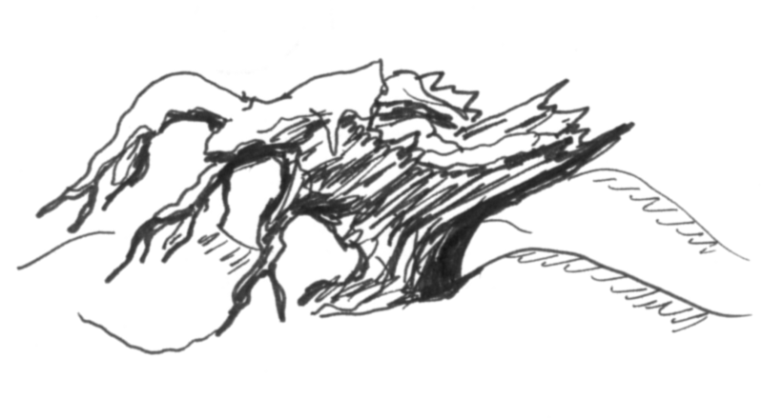
Vypadá to, že jste překročili bludný kořen

Vydáte se doleva | Vydáte se doprava | Půjdete rovně
No vida, došli jste až k hájovně. Jděte na 16 | No vida, konečně jste vybloudili ven na pole. Jděte na 6 | Motáte se pořád dokola. Jděte na 17
18
Obklíčilo vás 5 banditů v otrhaných šatech, a každý má v ruce kudlu. Mají takové divně nepřítomné pohledy …
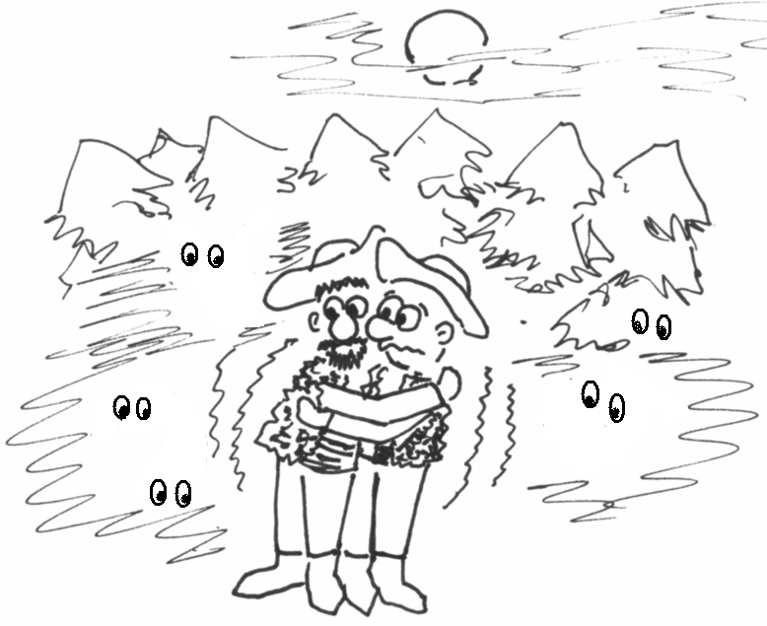
Zkusíte vyjednávat | Budete dělat, že jste zkameněli | Vrhnete se hrdinsky do boje
Vaše koktavé pokusy je pěkně rozesmály. Všichni se řehtají až se za břicha popadají. To je příležitost vzít nohy na ramena. Utíkejte na 17 | Moc práce vám to nedá, strachy jste opravdu zůstali stát jak sochy. Výrostci na vás chvíli civí a pak se seberou a jdou pryč. Napočítejte po jedné šeptem (ať vás neuslyší) do 100 a můžete jít kam chcete (kde už jste byli). | To jsou teda nápady… Radši se ještě zamyslete. Nechcete přece ztratit svůj mladý život v takové hloupé bitce.
19
Jednou zatrubte a ohlaste: “sedmá hodina odbila”.
Ponocný se pořád nevrací, už vás to nebaví a je vám zima. Dejte si každý pět dřepů a zaběhněte pro ponocného zpět na 10 a zase sem.
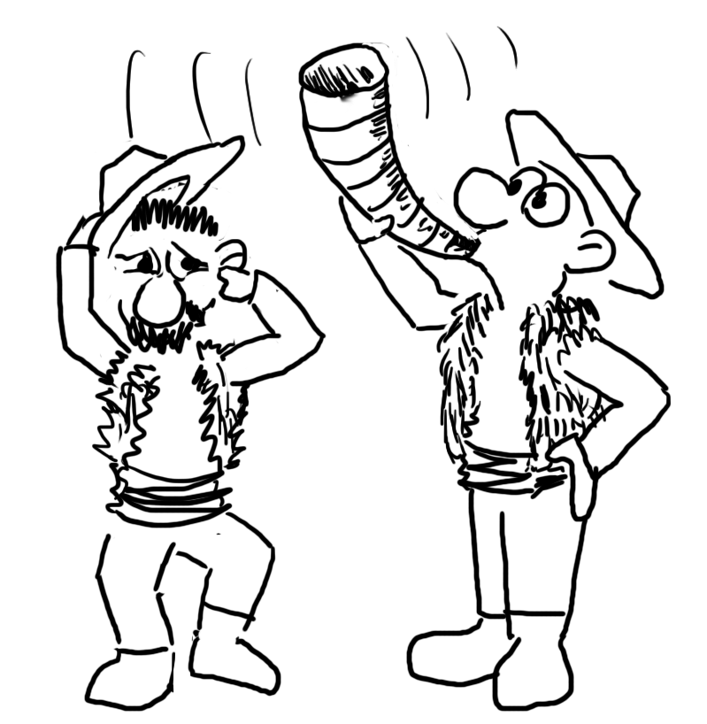
Napište si rum

20
Jestli chcete od kořenářky mrkev, tak jí nejdřív musíte naštípat dříví.
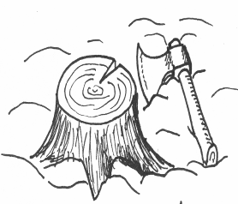
Dejte si každý 2 dřepy a napište si mrkev.

21
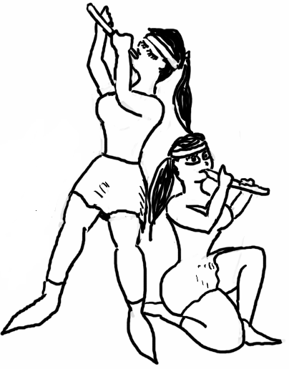

Sestry Kočkovy jsou ochotny hrát banditům ukolébavku zatímco budete stavět kolem srubu sněhuláky. Ke stavbě jednoho sněhuláka však potřebujete
1 koště, uhlí, 1 hrnec, 1 mrkev.

Postavíte jednoho sněhuláka (jen máte-li potřeby alespoň na 1 sněhuláka) | Postavíte 3 sněhuláky (jen máte-li potřeby alespoň na 3 sněhuláky) | Postavíte 5 sněhuláků (jen máte-li potřeby alespoň na 5 sněhuláků)
Stavění sněhuláka je docela náročné, dejte si každý 5 dřepů. Sestry Kočkovy přestaly hrát, takže se bandité probudili, vykoukli z okna, sněhuláka si vůbec nevšimli a už se na vás ženou. Radši utíkejte pryč. Škrtněte 1 koště, 1 hrnec, 1 mrkev a jděte na 17 | Stavění sněhuláků je docela náročné, dejte si každý 10 dřepů, škrtněte 3 košťata, 3 hrnce, 3 mrkve a jděte na 22 | Stavění sněhuláků je docela náročné, dejte si každý 15 dřepů, škrtněte 5 košťat,5 hrnců,5 mrkví a jděte na 23

22

Jen co sestry Kočkovy přestaly hrát, bandité vykoukli z okna. V první chvíli se zarazili, když uviděli, že jsou obklíčeni přesilou sedmi tvorů, z toho tři jsou fakt obři. Takže na vyzvání, aby se vzdali, bez okolků vylezli ven s rukama nad hlavou. Jenže když vylezli ven, tak si uvědomili, že ti tři obři jsou jen sněhuláci a začali se chechtat. Najednou, jakoby se proměnili – už nejsou tak zarostlí a otrhaní, někteří mají dokonce saka a kufříky … Ze srubu je starý seník a ta podivná společnost pěti chlapů ve středním věku vám teď vypráví, co se to vlastně stalo:
Ve městě Podpokličkov bylo na radnici pět konšelů, kteří si mysleli, že když jsou konšelé, tak můžou všechno a dokonce jim všechno pěkně procházelo, až jednou chtěli trošku potahat po úřadech a obrat o peníze jednu starou čarodějnici, která si to jen tak nedala líbit a konšely zaklela. A protože ta čarodějnice nebyla moc zlá, vlastně byla docela hodná, tak se jí původně zamýšlené kouzlo – proměnit konšely ve vězně v nejhorší věznici v zemi – trochu nepovedlo. Zato vám se povedlo konšely ze zakletí vysvobodit. Naštěstí to vypadá, že to konšelům stačilo, aby se nad sebou zamysleli a napravili se. Dokonce vám nabízí nějakou protislužbu, kterou s radostí využijete a necháte si od nich nachystat pořádnou zásobu dříví. Sestry Kočkovy rády přijmou pěkné konšelské kožíšky – přecejen jim je už docela zima v těch krátkých sukýnkách. Navíc ti zakletí (teď už odkletí :) konšelé zašli za rychtářem a pěkně mu povyprávěli co se jim přihodilo, a že by se mu taky nemuselo vyplatit zneužívat své pravomoci. Takže vám rychtář vyplatil odměnu 5zl a samozřejmě taky uhradil všechny dluhy (pokud jste měli dluh, tak jej můžete škrtnout).

KONEC
23

Jen co sestry Kočkovy přestaly hrát, bandité vykoukli z okna. V první chvíli se zarazili, když uviděli, že jsou obklíčeni přesilou devíti tvorů, z toho pět jsou fakt obři. Takže na vyzvání, aby se vzdali, bez okolků vylezli ven s rukama nad hlavou. Jenže když vylezli ven, tak si uvědomili, že těch pět obrů jsou jen sněhuláci a začali se chechtat. Najednou, jakoby se proměnili – už nejsou tak zarostlí a otrhaní, někteří mají dokonce saka a kufříky … Ze srubu je starý seník a ta podivná společnost pěti chlapů ve středním věku vám teď vypráví, co se to vlastně stalo:
Ve městě Podpokličkov bylo na radnici pět konšelů, kteří si mysleli, že když jsou konšelé, tak můžou všechno a dokonce jim všechno pěkně procházelo, až jednou chtěli trošku potahat po úřadech a obrat o peníze jednu starou čarodějnici, která si to jen tak nedala líbit a konšely zaklela. A protože ta čarodějnice nebyla moc zlá, vlastně byla docela hodná, tak se jí původně zamýšlené kouzlo – proměnit konšely ve vězně v nejhorší věznici v zemi – trochu nepovedlo. Zato vám se povedlo konšely ze zakletí vysvobodit. Naštěstí to vypadá, že to konšelům stačilo, aby se nad sebou zamysleli a napravili se. Dokonce vám nabízí nějakou protislužbu, kterou s radostí využijete a necháte si od nich nachystat pořádnou zásobu dříví. Sestry Kočkovy rády přijmou pěkné konšelské kožíšky – přecejen jim je už docela zima v těch krátkých sukýnkách. Navíc ti zakletí (teď už odkletí :) konšelé zašli za rychtářem a pěkně mu povyprávěli co se jim přihodilo, a že by se mu taky nemuselo vyplatit zneužívat své pravomoci. Takže vám rychtář vyplatil odměnu 5zl a samozřejmě taky uhradil všechny dluhy (pokud jste měli dluh, tak jej můžete škrtnout).

KONEC

